**アイルランド生活**



TONTON TIMES

**2020年5月号**

**日比　寛子**

**3か月がたちました**



　あっというまにアイルランドに来てから３か月がたちました。桜も散って、すっかり新緑の季節です。コロナウイルスのおかげで、まだ働くことができていない毎日…何とか生活できています。

　毎日起きて、運動して、勉強して、料理をして…の生活。今までこれだけ時間を取ることもなかったので、勉強には熱が入っています。

　日本に比べるとちょっと寒いですが、晴れの日も多く、雨続きだった冬に比べると気分も爽快！ステイホームの毎日だった4月を振り返ってみます。

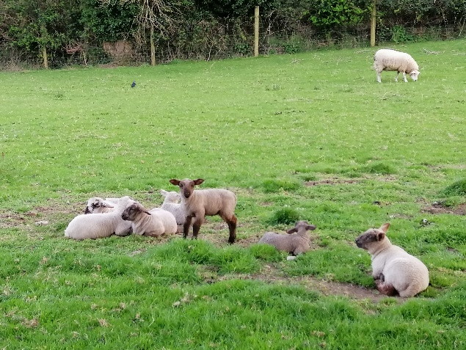

↑近所の羊たち

**TONTON TIMES**



**ウェブサイト完成！？**

　3月末から本腰で勉強している「プログラミング」の練習がてら、１から自力でホームページを作ってみました！いかがでしょうか！？まだまだ改良の余地はありますが、早くお見せしたかったので公開です。ぜひ、更新を楽しみにしていてくださいね♪

URL：<https://tkhb.github.io/tontontimes/>

（ホームページ制作の依頼も承りますよ♪）

　今まで、語学と教育を学んできた私が、コンピューター上でデザインをする「プログラミング」の世界にはまるとは思いもよらず、せっかくならとことん突き詰めていきたいかなとおもいます。

**アイルランドで**

**幼稚園のせんせー**

の、免許取得できました！！！！！

　わーい！！！！！採用していただいているところは、担任ではなくて、サポート要員として採用されていたので、免許は特別いりませんでした。ただ、今回、日本の免許の書き換えに大成功したので、この度正式にアイルランドで幼稚園の先生になれることになりました♪ぱちぱちぱち～☆

　日本から資料集めたり（お父さん、協力してくれてありがとうー！）、アイルランドでいろんな登録に行ったり、申請書送ったり…いろいろ乗り越えてゲット！ロックダウン中の毎日ですが、うれしい出来事でした。きっと、日本に帰ってからも役に立つかな…？

　アイルランドは現在ロックダウン中ですが、6月末から幼稚園の開校が許可されそうです。そうなると働くことができるようになるのですが、就職先の幼稚園と連絡をとりつつ、いつのタイミングで日本に帰国しようか考え中。

　せっかく免許取ったから少しでも実務経験が積めたらいいかな…と考えています。世界中でコロナだらけなので帰国は様子を見ながら…目途がついたらご連絡いたします！

**アイルランドの春**

　水仙や桜やチューリップなど、たくさんのみどりや花が顔を出してきました。大きなお庭にもたくさんの花や木があるので、いてもたってもいられず、ピクニック！弁当を作って、レジャーシートを広げて暖かくなった瞬間を目指してお昼ご飯を食べています。こんな贅沢、きっとこんなにたっぷり時間がなかったら考えなかっただろうな～と思いつつ、アイルランドの自然をお庭で大満喫しております。

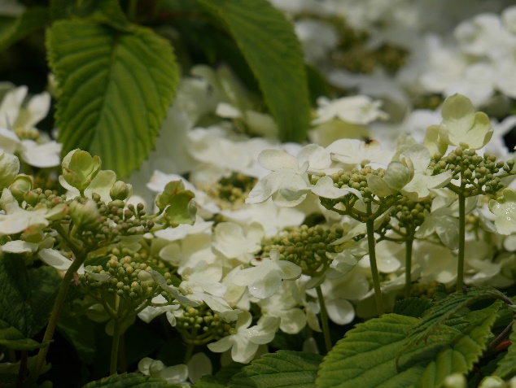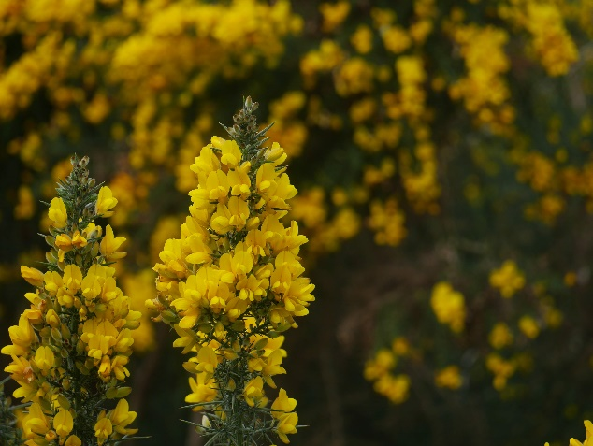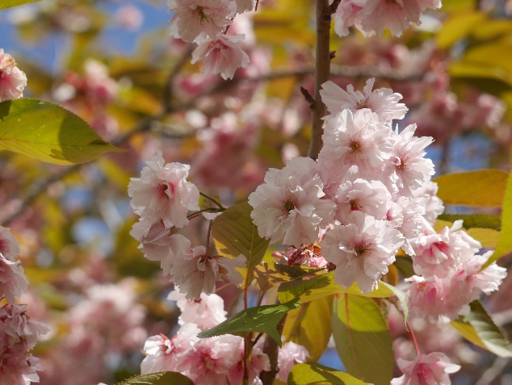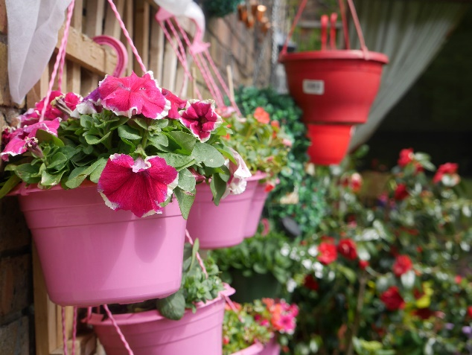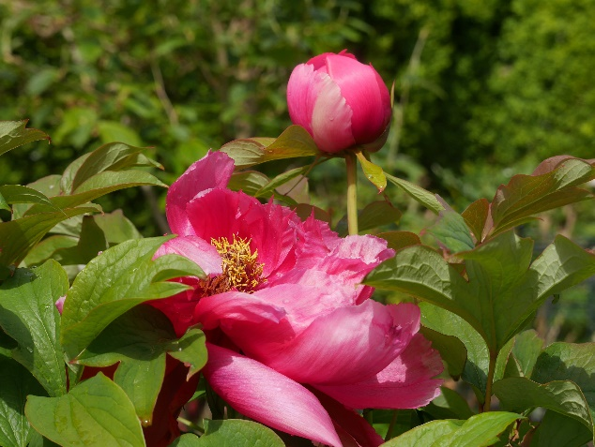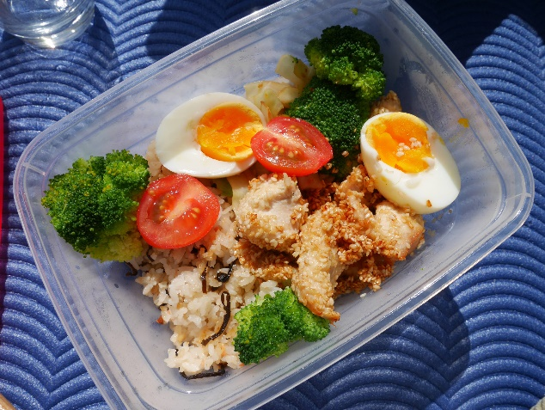

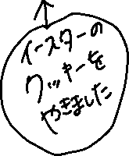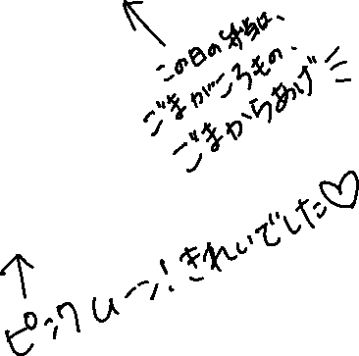

**とんとんクッキング**

　本当に毎日ゆったりとした時間を過ごしていて、大きなオーブンもあるので、料理もたくさん挑戦しています。ロックダウン後には料理のスキルも上達していることでしょう…♪（スーパーでは小麦粉が売り切れ…どの家庭も料理に気合いが入っているみたいです。